Nama : Johanes Yogtan Wicaksono Raharja

NIM : 215314105

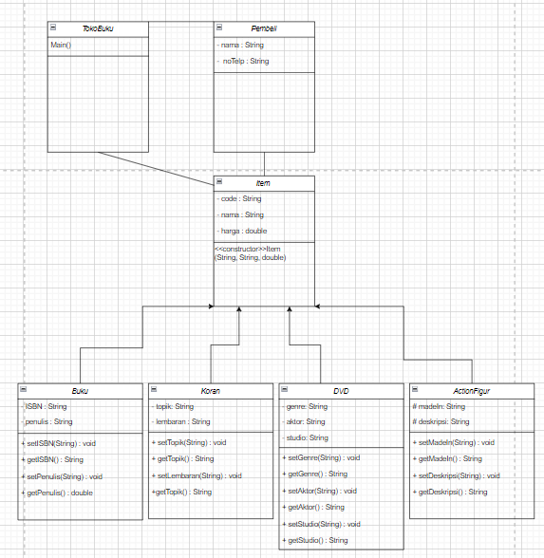Diagram UML

Menu Program

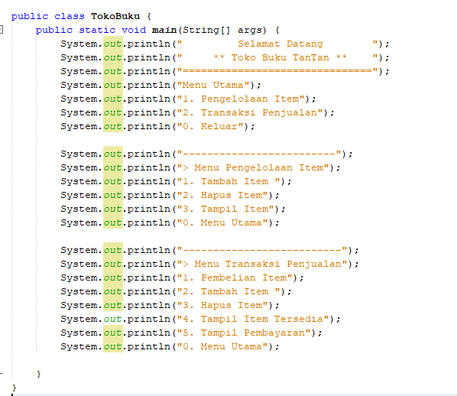

Saya membuat sebuah diagram dasar untuk project, yang dimana mengimplementasikan konsep perwarisan dan juga polimorfisme. Diagram ini sebagai dasar saya, yang kedepannya mungkin bisa berkembang lebih jauh lagi. Saya ingin membuat sebuah toko buku, yang tidak hanya menjual buku tetapi juga barang lainnya.

Di program ini saya ingin membuat supaya pemilik toko dapat mengelola item buku dagangannya, dengan menginput item dagangannya, menambah item, menghapus itemnya, hingga mengurutkan item dari yang terkecil hingga yang terbesar hingga pemilik toko tahu mana yang harus ditambah itemnya. Jadi ini rencana project saya, ketika masih ada waktu saya ingin membuat tambahan yaitu menu penjual yang input item dan juga menu pembeli yang membeli item.